
КОМПРЕССОР ПОРШНЕВОЙ
с прямым приводом

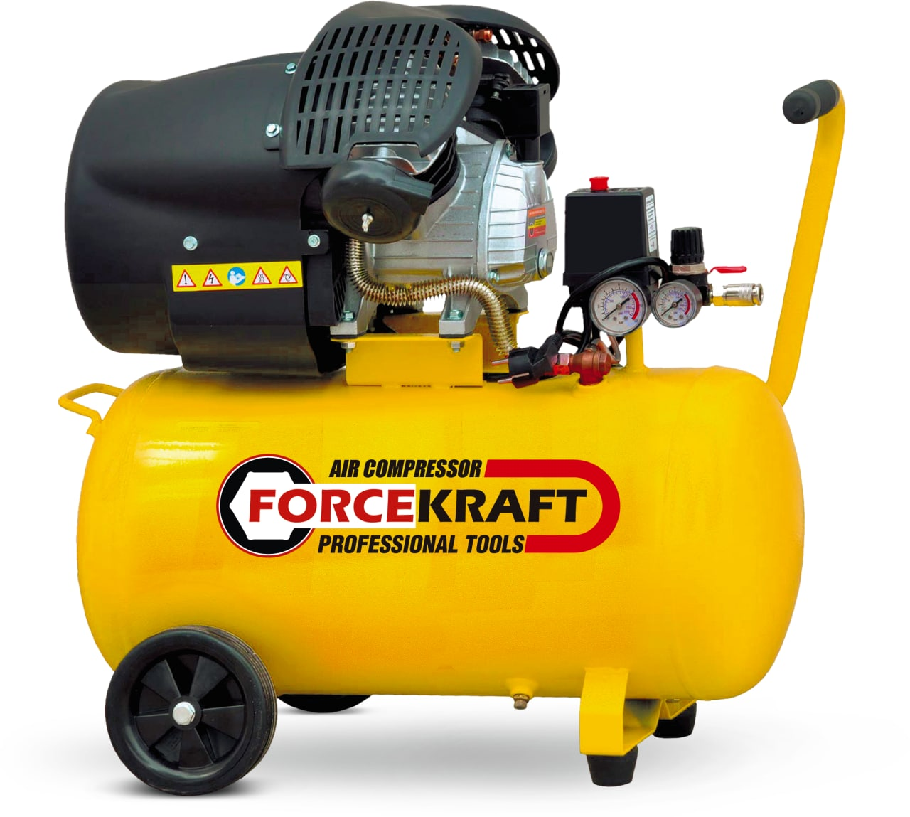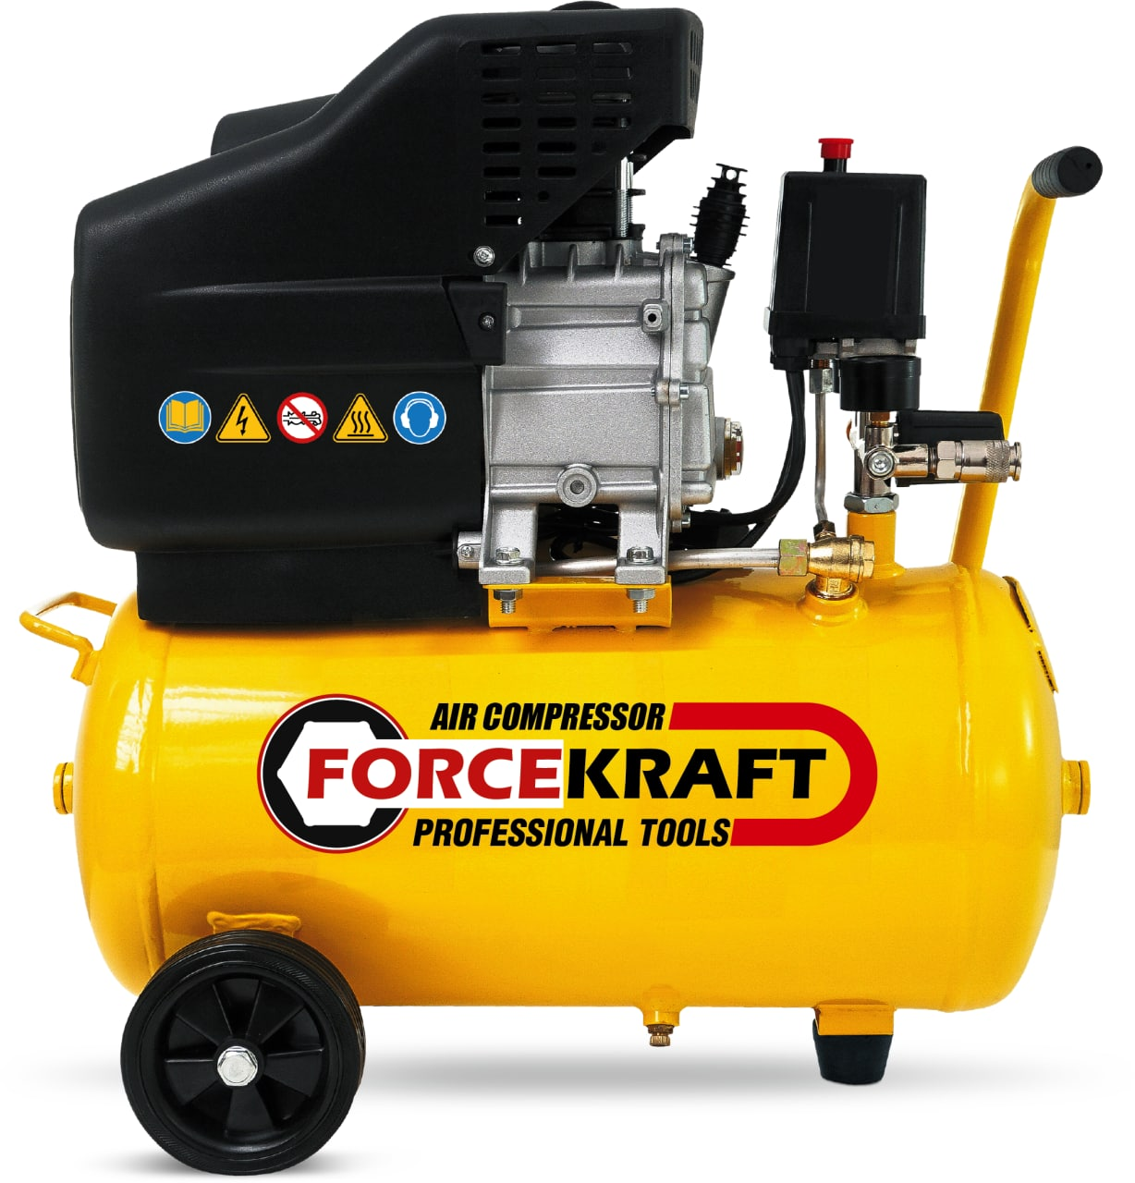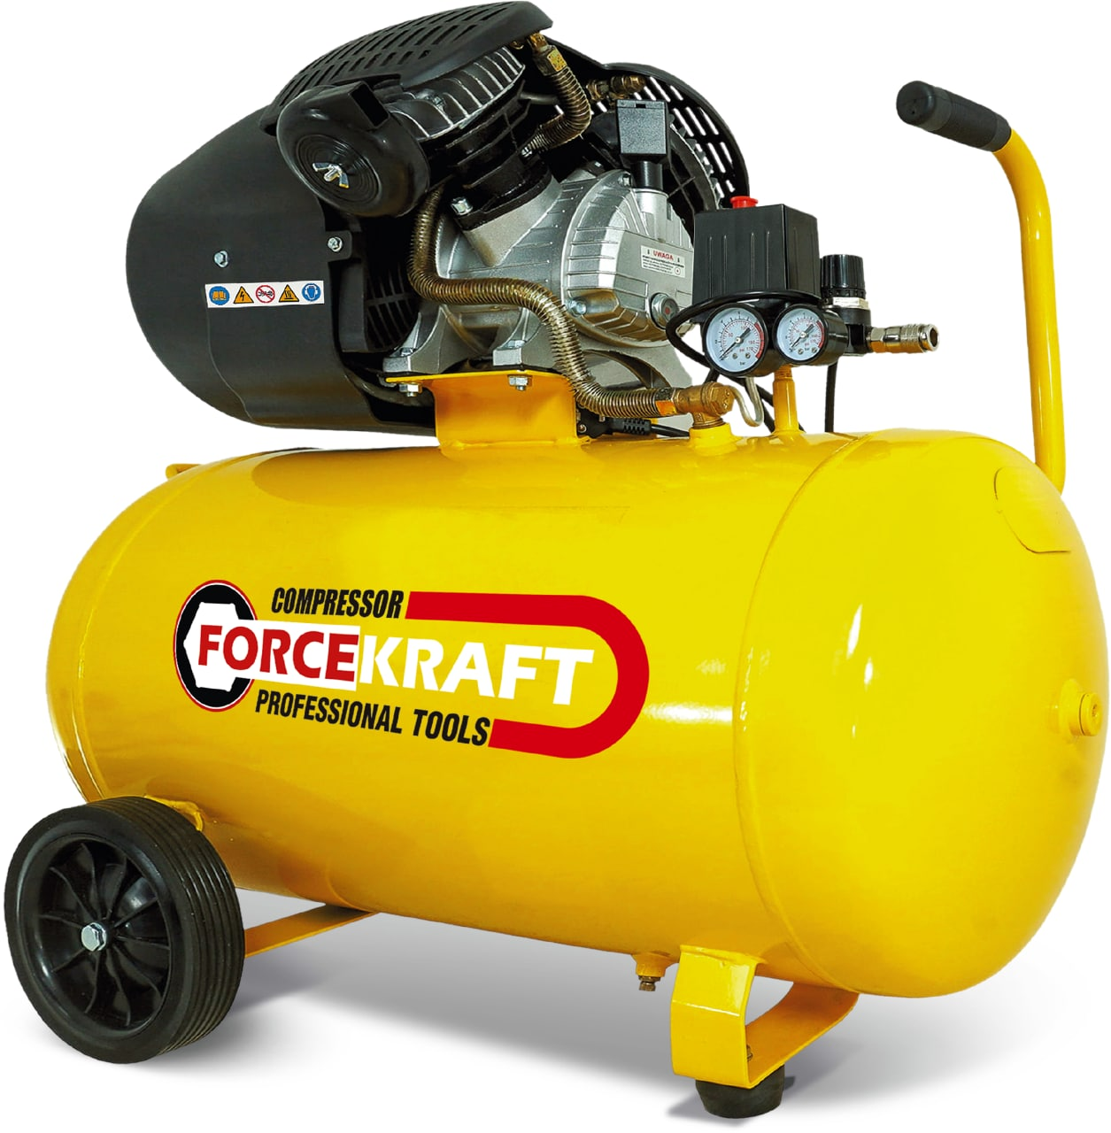

Компрессоры – это устройства, основной задачей которых является сбор и подача сжатого воздуха в другое оборудование, в качестве которого могут выступать как промышленная техника, так и отопительные приборы для обогрева жилых помещений и прочие потребители.
Отличительной особенностью поршневых компрессоров является простота конструкции, что существенно повышает срок их эксплуатации. Кроме того, это оборудование идеально подходит в условиях перепадов потребления воздуха. Компрессора производятся как в стационарном, так и в передвижном виде.

Руководство по эксплуатации и обслуживанию
ВНИМАНИЕ: оборудование может поставляться после консервации, поэтому перед тем как приступить к его эксплуатации, необходимо произвести подготовительные работы согласно данному паспорту изделия. В противном случае гарантия не будет иметь силы.
Мощность потребляемая компрессором во время запуска превышает указанную в паспорте номинальную мощность! Перед запуском компрессора проверьте соответствие электрической сети по мощности и напряжению.
Просим Вас внимательно ознакомиться с данной инструкцией и придерживаться требований техники безопасности при работе с компрессорной техникой.

Внимание! КОМПРЕССОРЫ ПРИ ПРОДАЖЕ МОГУТ БЫТЬ НЕ ЗАПРАВЛЕНЫ МАСЛОМ
Инструкция по хранению, эксплуатации и технике безопасности
Компрессор может быть установлен только в хорошо проветриваемом помещении с температурой окружающей среды +5..+40ºС. В помещении не должно быть пыли, кислот, паров, взрывчатых или легковоспламеняющихся газов.
- запрещается прикасаться к компрессору, если у Вас босые ноги, влажные руки или ноги;
- запрещается тянуть за сетевой кабель при выключении компрессора из розетки, а также при перемещении компрессора. Выключать компрессор из сети допускается только за вилку;
- не следует подвергать компрессор воздействию прямых солнечных лучей, дождя, тумана и пр.;
- запрещается допускать к работе с компрессором некомпетентный персонал;
- запрещается подпускать к работающему компрессору детей и животных;
- запрещается очищать компрессор растворителями или воспламеняющимися жидкостями. Если требуется срочно очистить компрессор, допускается применение мыльного раствора после отключения компрессора и выключения вилки из розетки;
- следует соблюдать безопасное расстояние от компрессора до Вашего рабочего места, особенно при работе с лаками, растворителями и др. специфическими жидкостями;
- некоторые детали компрессора нагреваются во время работы. При невнимательном обращении не исключены возгорания;
- компрессор подключается в сеть только через розетку, имеющую заземление;
- для обеспечения бесперебойной работы компрессора его необходимо установить на устойчивую, строго горизонтальную поверхность во избежание толчков при вибрации и для обеспечения нормальной смазки двигателя;
- по окончании работы компрессор необходимо выключить кнопкой выключения питания, затем отсоединить от сети и оставить с пустым ресивером. Транспортировка компрессора с ресивером, находящимся под давлением, приводит к сбоям в его работе;
- для работы компрессора необходим чистый воздух. Применение других газов запрещено;
- воздух под давлением представляет потенциальную опасность и требует осторожного обращения. Все элементы, проводящие воздух под давлением, должны быть проверены на прочность соединений. Для перемещения компрессора следует использовать специальную ручку;
- запрещается проводить сварочные или слесарные работы в непосредственной близости к ресиверу. Если ресивер имеет повреждения или сильно проржавел, его необходимо заменить. Любой вид ремонта ресивера запрещен;
- запрещается направлять воздушный поток на себя или других, а также на находящиеся рядом предметы во избежание их повреждения. Для защиты глаз от посторонних предметов рекомендуется применять защитные очки;
- применение сжатого воздуха в различных видах работ (нагнетание воздуха, выдув, очистка, покрытие лаком, применение инструментов, работающих на сжатом воздухе) безопасно в том случае, если во всех видах работ строго придерживаться норм и инструкций и соблюдать правила техники безопасности. Необходимо соблюдать минимальное расстояние от компрессора до рабочего места не менее 6 метров;
- запрещается применять сжатый воздух, производимый компрессором, без особой очистки в фармацевтическом производстве, производстве продуктов питания и здравоохранении, для заполнения баллонов аквалангов.
Пуск в эксплуатацию и регулировка давления
- Вместо заглушки установите сапун.
- установить колеса и компоненты (воздушный фильтр и пр.);
- проверить, чтобы напряжение в сети совпадало с напряжением, указанном на табличке компрессора. Колебания напряжения в пределах +/-10% считаются допустимыми. Проверить уровень масла, в случае необходимости добавить его. Уровень масла ниже нормальной отметки может стать причиной повреждения насоса. Масло, залитое выше уровня нормальной отметки, будет выделяться вместе со сжатым воздухом;
- при первом запуске компрессора открутить на ресивере сливной золотник и дать поработать компрессору без нагрузки не менее 20 минут;
- включение и выключение производить только выключателем компрессора. Выключение компрессора прямым отключением штекера из сети может привести к серьезным повреждениям двигателя при последующем включении;
- защита от перегрева встроена в обмотку двигателя. В случае возникновения опасности перегрева двигателя защита выключает его автоматически. Как только температура понизится до нормального уровня, двигатель запустится автоматически. Тем не менее необходимо установить причину перегрева. Для правильной подачи воздуха компрессор должен быть установлен строго горизонтально;
- при переводе выключателя реле давления в положение пуск компрессор начинает работать, накачивая воздух через нагнетательный патрубок в ресивер. После достижения заданного верхнего уровня давления (устанавливается производителем при обкатке готового компрессора) компрессор останавливается, выпуская излишек воздуха в головке и в напорном патрубке через клапан сброса, установленный под реле давления;
- За счет того, что в головке компрессора нет избыточного давления, снижается нагрузка на двигатель при следующем пуске. По мере расходования воздуха давление в ресивере падает и когда оно достигает нижнего заданного уровня, компрессор автоматически включается;
- Давление в ресивере можно проверить по показаниям входящего в комплект поставки манометра;
- В режиме пуск/остановка компрессор будет автоматически работать до тех пор, пока выключатель на реле давления не будет переведен в положение выключено;
- Если необходимо сразу же после этого снова включить компрессор, то перед повторным включением следует выждать не менее 10 секунд.
- При скачке напряжения может сработать предохранитель, установленный на корпусе двигателя. Через пять минут после срабатывания нажмите на кнопку предохранителя (черного цвета).

Сервисное обслуживание
Продолжительность срока службы компрессора зависит от тщательности сервисного обслуживания. Перед любым прикосновением к компрессору вытащить штекер из розетки и отключить компрессор от сети. Воздух из ресивера должен быть выпущен, компрессор должен быть отключен.
Ежедневно:
- Проверка уровня масла (первая замена масла через 30 часов работы компрессора. Применять синтетическое масло SAE10W40 без присадок).
- Слив конденсата из ресивера (это предохраняет от коррозии ресивер и не снижает его емкости).
- Проверка затяжки креплений и соединений компрессора.
Еженедельно:
- Очистка всасывающего фильтра. При необходимости заменить фильтрующий элемент (грязный фильтр снижает КПД, а забитый фильтр способствует большему износу, перегреву и выходу из строя электродвигателя).
- Прочистка воздушных каналов масляного щупа.
Каждые 250 часов работы или 6 месяцев замена масла. Различные виды масел не смешивать. При смене цвета масла (белесое – содержит воду, очень темное – перегрето) рекомендуется безотлагательно сменить масло.

Гарантия
Гарантийный срок – 1 год (на заводской брак).
Продавец обязуется отремонтировать сданную технику в течение 20 дней при наличии запасных частей на складе. В случае их отсутствия срок ремонта может быть продлен до получения необходимых деталей.
Техника для гарантийного ремонта принимается только в чистом виде. Для проведения ремонтных работ потребитель самостоятельно доставляет компрессор в мастерскую. При поступлении изделия в мастерскую должны быть в наличии все комплектующие. Предметом гарантии не является неполная комплектация изделия, которая могла быть обнаружена при продаже изделия. Претензии от третьих лиц не принимаются.
Гарантийное обслуживание не распространяется: на заклинившие подшипники и поршни в случае попадания внутрь компрессора продуктов покраски (а также растворителей смол, грунтовок, инородных тел и предметов), на сгоревшие частично или полностью (выгоревшие) статорные обмотки электродвигателя (результат несоответствия напряжения, результат перегрузки и несоблюдения режима эксплуатации, несвоевременного отключения и других обстоятельств), в случае самостоятельного вскрытия и ремонта изделия в гарантийный период, в случае механических повреждений (вмятин, сколов, трещин и т. д.), в случае несоблюдения контроля за необходимым уровнем масла, что влечет заклинивание поршня, в случае переоборудования и использования не предусмотренных заводом-изготовителем блоков и узлов, в случае изменения заводских настроек, на расходные материалы, фильтры выходные разъемы, шланги, колеса, резиновые подушки и т. д.
Компрессора с видимыми внешними повреждениями к гарантийному ремонту не принимаются.
Любой ремонт должен производиться авторизированным сервисным центром. Разрешено применять только оригинальные запасные части. Любое вмешательство в систему угрожает Вашему здоровью и приводит к невозможности предъявления гарантийных претензий.
Продавец не несет ответственности за повреждения, возникшие в результате несоблюдения потребителями правил эксплуатации в соответствии с паспортом на изделие.
Указания, данные в инструкции по эксплуатации, носят упрощенный характер. Производитель оставляет за собой право внесения изменений без оповещения.

КАРТА ОБНАРУЖЕНИЯ И УСТРАНЕНИЯ НЕИСПРАВНОСТЕЙ
ПРОБЛЕМА | ВОЗМОЖНАЯ ПРИЧИНА (-Ы) | УСТРАНЕНИЕ НЕИСПРАВНОСТИ
Компрессор не работает | - Несоответствие мощности питающей сети мощности потребляемой компрессором  - Нет электроэнергии.  - Перегорел предохранитель.  - Размыкание контактов разъединителя.  - Перегрев реле.  - Неисправен датчик давления.  - При скачке напряжения может сработать предохранитель, установленный на корпусе двигателя. | - Устранить перегрузку питающей сети; заменить старую проводку (обратитесь к квалифицированному электрику)  - Вставьте вилку в розетку. Проверьте предохранитель/выключатель.  - Замените перегоревший предохранитель.  - Снова определите, почему возникла проблема.  - Перезапустите двигатель, когда он охладится (около 15 минут).  - Обратитесь в уполномоченный сервисный центр.  - Через пять минут после срабатывания нажмите на кнопку предохранителя (черного цвета)
Двигатель гудит, но не работает или работает медленно | - Низкое напряжение.  - Замыкание обмотки двигателя или открытая обмотка двигателя.  - Неисправный запорный клапан или датчик давления.  - Сжатый воздух в цилиндре. | - Проверьте напряжение вольтметром (200вольт-мин.).  - Обратитесь в уполномоченный сервисный центр.  - Обратитесь в уполномоченный сервисный центр.  - Включите переключатель AUTO/OFF в положение OFF на 15 сек, затем включите в положение AUTO.
Сгорел предохранитель/  выключатель часто выключается  ПРЕДОСТЕРЕЖЕНИЕ!  НИКОГДА НЕ ИСПОЛЬЗУЙТЕ УДЛИНИТЕЛЬ ДЛЯ ДАННОГО ИЗДЕЛИЯ! | - Неправильный размер предохранителя, перегрузка линии.  - Неисправный запорный клапан или датчик давления. | - Проверьте соответствующий предохранитель. Используйте огнепроводной шнур. Отключите от других электроприборов от цепи или работайте с компрессором на его собственной параллельной цепи.  - Обратитесь в уполномоченный сервисный центр.
Устройства защиты от перегрева часто отключается. | - Низкое напряжение.  - Засорился воздушный фильтр.  - Недостаточно вентиляции/слишком высокая температура в помещении. | - Проверьте напряжение вольтметром (200вольт-мин.).  - Почистите фильтр (см. раздел Техническое обслуживание).  - Переставьте компрессор в хорошо проветриваемое помещение.
Давление в ресивере падает, когда выключается компрессор. | - Неплотные соединения (патрубки, трубы и т.д.).  - Открыт сливной кран.  - Запорный клапан протекает. | - Проверьте утечку воздуха. Используйте герметизирующую ленту на всех протекающих соединениях.  - Закройте сливной кран.  - Разберите запорный клапан. Почистите его или замените.  ОПАСНОСТЬ!  НЕ РАЗБИРАЙТЕ ЗАПОРНЫЙ КЛАПАН, ЕСЛИ В РЕЗЕРВУАРЕ ИМЕЕТСЯ ВОЗДУХ. СНАЧАЛА СПУСТИТЕ ВОЗДУХ.
Чрезмерная влажность в выпуске воздуха. | - Чрезмерное количество воды в резервуаре.  - Высокая влажность.  - Засорился всасывающий фильтр. | - Слейте ресивер.  - Переместите компрессор в помещение с меньшей влажностью: используйте воздушный линейный фильтр.  - Почистите или замените фильтр.
Компрессор работает непрерывно. | - Неисправен датчик давления.  - Чрезмерное использование воздуха. | - Замените датчик.  - Компрессор не достаточно большой, чтобы соответствовать требованиям к пневматическому инструменту.
Компрессор вибрирует. | - Ослаблены установочные болты.  - Изношены резиновые ножки резервуара/ отсутствуют. | - Затяните болты.  - Замените.
Подача воздуха меньше, чем обычно. | - Открыт спускной кран.  - Загрязнен всасывающий фильтр.  - Протекают соединения. | - Закройте спускной кран.  - Почистите или замените всасывающий фильтр.  - Затяните соединения.

УТИЛИЗАЦИЯ

При списании оборудования после использования оно подлежит демонтажу и утилизации. Перед выполнением демонтажа необходимо слить масло, которое также подлежит утилизации в соответствие с требованиями законодательства, действующего в стране эксплуатации оборудования.

Срок хранения - не ограничен. Срок службы изделия – до естественного износа.
Дата изготовления указывается на изделии или его индивидуальной упаковке.

Модельный ряд: BM20/24, BM25/50, V30/50.

Модель | BM20/24 | BM25/50 | V30/50
Тип привода | прямой | прямой | прямой
Ресивер, л | 24 | 50 | 50
Производительность, л/мин | 138 | 180 | 320
Макс. давление, бар | 8 | 8 | 8
Частота, Гц | 50 | 50 | 50
Напряжение, В | 230 | 230 | 230

Производитель: Zhejiang Shenyuan Electro-Machinery Co., LTD.
Zeguo Air Compressor Industrial Zone, Wenling City, Zhejiang Province, Китай.

Торговая марка: □ Forcekraft.

Официальный представитель и гарантийная мастерская находятся по адресу:
Частное предприятие «ТД «Форсаж Инструмент Бел»
223043 Минская область, Минский р-н, Папернянский с/с, район деревни Дубовляны, д.43, кабинет 22
Тел./факс (017) 511-64-80, GSM (029) 693-94-21.

Air Compressor

Compressors are devices main task of which is to collect and supply compressed air to other equipment, which can be both industrial equipment and heating appliances for heating residential premises and other consumers.
A distinctive feature of reciprocating compressors is their simple design, which significantly increases their service life. In addition, this equipment is ideal for fluctuations in air consumption. Compressors are produced both in stationary and mobile form.

Operation and Maintenance Manual
ATTENTION: the equipment can be delivered after conservation, therefore, before starting its operation, it is necessary to carry out preparatory work in accordance with this product passport. Otherwise, the warranty will not be valid.
The power consumed by the compressor during start-up exceeds the rated power indicated in the passport! Before starting the compressor, check that the electrical network is suitable for power and voltage.
Please read this manual carefully and follow the safety requirements when working with compressor equipment.

Attention! COMPRESSORS MAY NOT BE FILLED WITH OIL WHEN SOLD
Instructions for storage, operation and safety
The compressor can only be installed in a well-ventilated room with an ambient temperature of +5..+40ºС. The room must be free of dust, acids, vapours, explosive or flammable gases.
- it is forbidden to touch the compressor if you have bare feet, wet hands or feet;
- it is forbidden to pull the mains cable when turning off the compressor from the socket, as well as when moving the compressor. Switching off the compressor from the network is allowed only by the plug;
- do not expose the compressor to direct sunlight, rain, fog, etc.;
- it is forbidden to allow incompetent personnel to work with the compressor;
- it is forbidden to let children and animals near the working compressor;
- Do not clean the compressor with solvents or flammable liquids. If it is necessary to urgently clean the compressor, it is allowed to use a soap solution after switching off the compressor and unplugging the plug from the socket;
- you should keep a safe distance from the compressor to your workplace, especially when working with varnishes, solvents and other specific liquids;
- some parts of the compressor get hot during operation. In case of inattentive handling, fires are not excluded;
- the compressor is connected to the network only through a socket with grounding;
- to ensure uninterrupted operation of the compressor, it must be installed on a stable, strictly horizontal surface in order to avoid shocks during vibration and to ensure normal engine lubrication;
- at the end of the work, the compressor must be turned off with the power off button, then disconnected from the mains and left with an empty receiver. Transportation of the compressor with the receiver under pressure leads to malfunctions in its operation;
- The compressor requires clean air to operate. The use of other gases is prohibited;
- Pressurized air is a potential hazard and must be handled with care. All elements carrying air under pressure must be checked for tightness of connections. To move the compressor, use a special handle;
- It is forbidden to carry out welding or metalwork in the immediate vicinity of the receiver. If the receiver is damaged or severely rusted, it must be replaced. Any kind of repair of the receiver is prohibited;
- it is forbidden to direct the airflow at yourself or others, as well as at nearby objects in order to avoid damaging them. Protective goggles are recommended to protect the eyes from foreign objects;
- the use of compressed air in various types of work (air injection, blowing, cleaning, varnishing, the use of compressed air tools) is safe if all types of work strictly adhere to the norms and instructions and follow the rules of technology security. It is necessary to observe the minimum distance from the compressor to the workplace of at least 6 meters;
- It is forbidden to use compressed air produced by a compressor without special purification in the pharmaceutical, food and health industries to fill scuba cylinders.

Operation start and adjusting the pressure
Install the breather in place of the plug.
- install wheels and components (air filter, etc.);
- check that the mains voltage is the same as the voltage stated on the compressor's rating plate. A voltage variation of +/-10% is considered acceptable. Check the oil level and add oil if necessary. Oil levels below the normal level can cause damage to the pump. Oil filled above the normal level will be dispersed with the compressed air;
- when starting the compressor for the first time, unscrew the drain plug on the receiver and let the compressor run without load for at least 20 minutes;
- only switch the compressor on and off using the compressor switch. Switching the compressor off by unplugging it directly from the mains can cause severe damage to the motor when it is switched on again;
- overheating protection is built into the motor winding. In the event of a risk of overheating the motor, the protection switches it off automatically. As soon as the temperature has dropped to a normal level, the motor will restart automatically. However, the cause of overheating must be identified. The compressor must be installed horizontally for correct air delivery;
- when the pressure switch is in the start position, the compressor starts pumping air into the air reservoir through the discharge connection. When the pre-set upper pressure level has been reached (pre-set by the manufacturer during running-in of the ready-to-use compressor), the compressor stops, venting any excess air in the head and in the discharge nozzle through the relief valve located under the pressure switch;
- Due to the fact that there is no overpressure in the compressor head, the load on the engine is reduced on the next start-up. As the air is consumed, the pressure in the receiver drops and when it reaches the lower set point the compressor automatically switches on;
- The pressure in the receiver can be checked against the pressure gauge supplied;
- In start/stop mode, the compressor will run automatically until the switch on the pressure switch is switched to the off position;
- If it is necessary to switch the compressor back on again immediately afterwards, at least 10 seconds must be waited before switching it on again.
- In the event of a power surge, the fuse on the motor housing may blow. Five minutes after tripping, press the fuse button (black).

Customer service
The service life of the compressor depends on careful maintenance. Before touching the compressor in any way, remove the plug from the socket and disconnect the compressor from the mains. The air must be discharged from the air reservoir and the compressor must be switched off.
Daily:
1. Check oil level (first oil change after 30 hours of compressor operation. Use SAE10W40 synthetic oil without additives).
2. Drain condensate from the receiver (this protects the receiver from corrosion and does not reduce its capacity).
3. Check compressor fasteners and connections for tightness.
Weekly:
1. cleaning the suction filter. Replace filter element if necessary (a dirty filter reduces efficiency and a clogged filter causes increased wear, overheating and motor failure).
2. Clean oil dipstick air passages.
Change oil every 250 hours or 6 months. Do not mix different types of oil. If the colour of the oil changes (whitish - holds water, very dark - overheated) it is recommended to change the oil without delay.

Warranty
The warranty period is 1 year (for factory defects).
The seller undertakes to repair the machine within 20 days, provided that spare parts are available in stock. If not, the repair period can be extended until the necessary parts are available.
The appliance is only accepted for warranty repairs if it is clean. The compressor is delivered to the workshop by the user. All the parts must be available when the appliance arrives at the workshop. The warranty shall not cover any fittings or accessories that may have been incomplete when the appliance was delivered. No claims from third parties are accepted.
The warranty does not cover: jammed bearings and pistons in case of a paint product (as well as solvents, primers, foreign bodies and objects) getting into the compressor; burnt-out partially or completely (burnt-out) stator winding of the electric motor (result of voltage mismatch, overloading and operation failure, untimely shutdown and other circumstances); in case of independent opening and repair of the device in the warranty period; in case of mechanical damage (dents, chips, cracks, etc. d.), in case of non-compliance with the control of the required oil level, which entails jamming of the piston, in case of re-equipment and use of blocks and units not provided by the manufacturer, in case of factory settings change, for consumables, filters, output connectors, hoses, wheels, rubber pads, etc.
Compressors with visible external damage are not covered by the warranty.
All repairs must be carried out by an authorised service agent. Only original spare parts must be used. Any tampering with the system endangers your health and makes it impossible to claim under guarantee.
The seller shall not be held liable for any damage caused by failure to comply with the operating instructions in accordance with the product operation manual.
The information contained in the operating instructions is of a simplified nature. The manufacturer reserves the right to make changes without notice.

TROUBLESHOOTING MAP
TROUBLE | POSSIBLE CAUSE(S) | TROUBLESHOOTING STEPS
The compressor doesn't work. | - Mismatch of the power supply network with the power consumed by the compressor.  - There is no electricity.  - The fuse blew.  - The disconnector contacts are opened.  - Relay overheating.  - The pressure sensor is faulty.  - In the event of a power surge, the fuse installed on the motor housing may trigger. | - Eliminate the power supply overload; replace old wiring (contact a qualified electrician)  - Insert the plug into the wall outlet. Check the fuse/switch.  - Replace the blown fuse.  - Again, determine why the problem occurred.  - Restart the engine when it has cooled down (about 15 minutes).  - Contact an authorized service center.  - Five minutes after triggering, press the safety button (black).
The engine hums but doesn't work or runs slowly. | - Low voltage.  - The motor winding is closed or the motor winding is open.  - Faulty shut-off valve or pressure sensor.  - Compressed air in the cylinder. | - Check the voltage with a voltmeter (200 volts/min).  - Contact an authorized service center.  - Contact an authorized service center.  - Turn on the switch AUTO/OFF go to position OFF for 15 seconds, then turn on the AUTO.
The fuse is blown/  the switch turns off frequently.  WARNING!  NEVER USE AN EXTENSION CORD FOR THIS PRODUCT! | - Incorrect fuse size, line overload.  - Faulty shut-off valve or pressure sensor. | - Check the appropriate fuse. Use a fire-conducting cord. Disconnect other electrical appliances from the circuit or operate the compressor on its own parallel circuit.  - Contact an authorized service center.
Overheat protection devices are often disabled. | - Low voltage.  - The air filter is clogged.  - Insufficient ventilation/room temperature is too high. | - Check the voltage with a voltmeter (200 volts-min).  - Clean the filter (see the Maintenance section).  - Move the compressor to a well-ventilated area.
The pressure in the receiver drops when the compressor is turned off. | - Loose connections (spigots, pipes, etc.).  - The drain tap is open.  - The shut-off valve is leaking. | - Check the air leak. Use sealing tape on all leaking joints.  - Close the drain tap.  - Disassemble the shut-off valve. Clean it or replace it.  DANGER!  DO NOT DISASSEMBLE THE SHUT-OFF VALVE IF THERE IS AIR IN THE TANK. FIRST, LET THE AIR OUT.
Excessive humidity in the air outlet. | - Excessive amount of water in the tank.  - High humidity.  - The suction filter is clogged. | - Drain the receiver.  - Move the compressor to a room with less humidity: use an air linear filter.  - Clean or replace the filter.
The compressor runs continuously. | - The pressure sensor is faulty.  - Excessive use of air. | - Replace the sensor.  - The compressor is not large enough to meet the requirements for a pneumatic tool.
The compressor vibrates. | - Loose mounting bolts.  - дюThe rubber feet of the tank are worn out/ missing. | - Tighten the bolts.  - Replace it.
The air supply is less than normal. | - The drain valve is open.  - The suction filter is dirty.  - Connections are leaking. | - Close the drain valve.  - Clean or replace the suction filter.  - Tighten the connections.

DISPOSAL
When the equipment is decommissioned after use, it must be dismantled and disposed of. Before dismantling, the oil must be drained and disposed of in accordance with the regulations in force in the country of use.

The storage period is not limited. The product's service life is until natural wear and tear.
Please refer to the date of manufacture on the product or its individual packaging.

Model range: BM20/24, BM25/50, V30/50.

Model | BM20/24 | BM25/50 | V30/50
Drive type | direct | direct | direct
Tank capacity, l | 24 | 50 | 50
Performance, l/min | 138 | 180 | 320
Max. pressure, bar | 8 | 8 | 8
Frequency, Гц | 50 | 50 | 50
Voltage, В | 230 | 230 | 230

Производитель: Zhejiang Shenyuan Electro-Machinery Co., LTD.
Zeguo Air Compressor Industrial Zone, Wenling City, Zhejiang Province, Китай.

Trading mark: □ Forcekraft.

The official representative and warranty workshop are located at:
Private enterprise "TD "Forsage Instrument Bel". Tel. (017) 504-89-40, (029) 692-94-21
223043, Minsk region, Minsk district, Papernyansky s/s, district of the village of Dubovlyany, 43, office 22.
ГАРАНТИЙНЫЙ ТАЛОН №______
Warranty card №______

Внимание! Талон недействителен без печати и при наличии незаполненных полей.
Attention! The warranty card is invalid without a seal and if there are blank fields.

Модель___________________________________________
Model

Покупатель_________________________
Buyer

Номер накладной ______________________ Дата продажи____________________
Invoice number Date of sale

Подпись______________________
Signature

Гарантийный талон №1  Дата получения______________  Подпись клиента_____________  Подпись мастера______________  Дата выдачи________________  Претензий не имею  ______________подпись клиента  Вид поломки_________________  _____________________________  Подпись мастера  _____________________________ |  | Warranty card No. 1  Date of receipt ______________  Client’s signature_____________  Master’s signature______________  Date of issue ________________  I have no complaints  ______________ client's signature  Type of breakdown _________________  _____________________________  Signature of the master  _____________________________

Гарантийный талон №2  Дата получения______________  Подпись клиента_____________  Подпись мастера______________  Дата выдачи________________  Претензий не имею  ______________подпись клиента  Вид поломки_________________  _____________________________  Подпись мастера  _____________________________ |  | Warranty card No. 2  Date of receipt ______________  Client’s signature_____________  Master’s signature______________  Date of issue ________________  I have no complaints  ______________ client's signature  Type of breakdown _________________  _____________________________  Signature of the master  _____________________________

